Actividades Apoyo Complementario
Psicóloga PIE
Nombre de los Estudiantes |  | Curso: 4° año A
Nombre de los Estudiantes |  | Fecha: Semana 19  10 al 14 de agosto
O.A.(s): | Reforzar secuencias temporales
Psicóloga | Jessie Romero Henríquez

Apoderado y estudiante: Esperando que se encuentren bien, le recuerdo que las guías las vamos a revisar, una forma es mandando una foto de tu actividad a mi correo institucional, desde la distancia les mando un abrazo y a cuidarse mucho.
 ACTIVIDAD 1
Leer, luego recorta y pega ordenando los dibujos como cuenta la lectura, VAMOS QUE TÚ PUEDES.

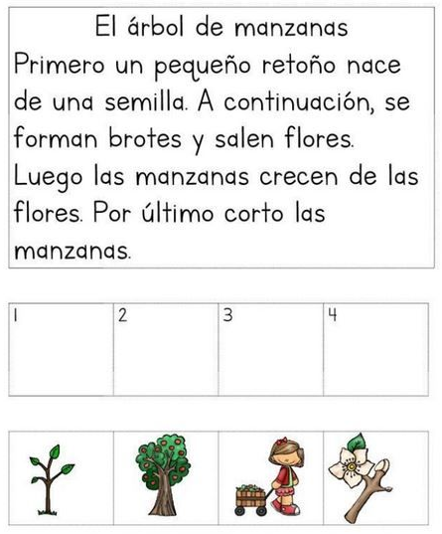

ACTIVIDAD 2

Sigamos ordenando, tienes que leer, observa los dibujos y luego pega siguiendo las instrucciones, Vamos que tú puedes.

Marta va a cruzar la calle por el paso de peatones.
Espera que pase el coche para poder cruzar.
Primero mira a la derecha y luego a la izquierda.
No viene ningún coche y Marta cruza sin ningún peligro.

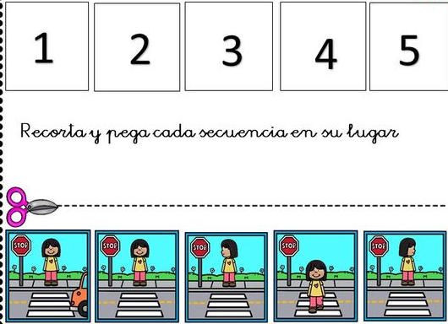

MUY BUEN TRABAJO, CARIÑOS TIA JESSIE



Les dejo mi correo jessie.romero@colegio-patriciomekis.cl por cualquier duda que tengan.

